山东腾达三友建材有限公司年加工石英砂10.08万吨项目

其他需要说明的事项

1环境保护设施设计、施工和验收过程简况

1.1设计简况
山东腾达三友建材有限公司年加工石英砂10.08万吨项目的环境保护设施纳入了初步设计，环境保护设施的设计符合环境保护设计规范的要求，编制了环境保护篇章，落实了防治污染和生态破环的措施。环境保护设施投资概算150万元。
1.2施工简况
山东腾达三友建材有限公司年加工石英砂10.08万吨项目将环境保护设施纳入了施工合同。于2015年07月开工，环境保护设施实际投资18.5万元，委托临沂奥福达木业机械有限公司以及山东蓝丁环保科技有限公司进行了环保设备的安装、调试。环境保护设施的建设进度和资金是得到了保证。项目运行过程中实施了环境影响报告表及其审批部门审批决定中提出的环境保护对策措施。

1.3验收过程简况
表1 本项目验收过程简况
竣工时间 | 2017年08月 | 验收工作启动时间 | 2018年7月
验收监测方式 | 委托第三方检测机构
委托其他机构名称 | 山东君成环境检测有限公司 | 资质认定证书编号 | 161512340480
委托合同 | 已签署 | 关键内容 | 根据《中华人民共和国环境保护法》、《建设项目环境保护条例》等法律法规，进行本项目验收监测
监测报告完成时间 | 2018年8月 | 提出验收意见的方式 | 书面文件
提出验收意见的时间 | 2018年8月26日 | 验收意见结论 | 同意通过验收。

1.4公众反馈意见及处理情况
项目立项及调试过程中无环境投诉。

2其他环境保护措施的落实情况

2.1制度措施落实情况
（1）环保组织机构及规章制度
公司成立了环保领导小组，组长为王现广，主要负责公司环境保护管理相关工作。公司制定了环保管理制度，规定了环保管理人员的主要工作职责以及有关奖惩措施。
本项目环保规章制度及主要内容：
- 建立操作规程，做好运行记录；
- 定期对全公司职工进行环保知识和法律的宣传教育，提高全公司职工的环境意识和人员素质；
- 杜绝“带病”运行，确保设备完好；
- 环保设施发生故障不能运行，立即汇报，并记录环保设施故障、抢修措施、修复日期等。
- 公司环保负责人将按规定对环保设施进行监测，监测结果及时通报公司，并将监测结果记录存档，每年填好环境保护设施档案。
对有下列情形之一者，进行奖励或处罚：
- 违规操作者；
- 有意造成设施不能正常使用，使排污严重超标的；
- 严格遵守本制度，成绩突出的生产单位或个人给予表彰和奖励。
（2）环境风险防范措施
本项目涉及的物料主要有木材类原料、面粉、脲醛树脂胶。其中，木材类原料、面粉均属于可燃物质。
根据本项目环评“环境风险分析”章节，项目所用的原料均不属于有毒有害或危险化学药品之类的物质。本项目不存在重大危险源，主要事故类型为触电事故、机械伤害事故。
本项目采取如下风险防范措施：一、设有灭火器等消防设施；二、定期组织消防安全教育，参加社会消防安全知识培训，提高职工消防安全意识，使其掌握防火、灭火、逃生的基础知识；三、制订了安全生产管理制度，严禁厂区使用明火。
（3）环境监测计划
2018年7月24日~25日，委托山东君成环境检测有限公司颚式破碎、粉碎、分级、装车工序产生的的颗粒物以及厂界噪声、总悬浮颗粒物指标进行了检测。
监测结果显示，颗粒物排放浓度满足《山东省区域性大气污染物综合排放标准》（DB37/2376-2013）表2第四时段重点控制区标准要求（颗粒物≤10mg/m³）。总悬浮颗粒物无组织排放浓度满足《大气污染物综合排放标准》（GB16297-1996）表2中无组织排放监控浓度限值要求；厂界噪声满足《工业企业厂界环境噪声排放标准》（GB12348-2008）2类功能区标准要求（昼间≤60dB(A)，夜间≤50dB(A)）。

2.2配套措施落实情况
（1）区域削减及淘汰落后产能
本项目不涉及区域内削减污染物总量和淘汰落后产能。
（2）防护距离控制及居民搬迁
本项未设置卫生防护距离。

3整改工作情况
根据2018年8月26日的验收意见，各项整改工作落实情况如下。
（1）厂区堆放的原料要全部用防尘网覆盖。
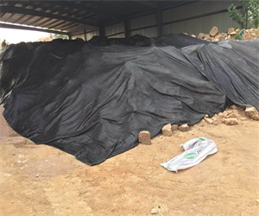  图1原料堆场现状 | 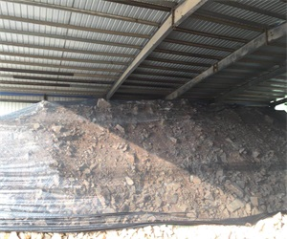  图2原料堆场现状
- 确保雨污分流，生活污水三级沉淀池用盖板覆盖，防止雨水进入，车间周围设置围堰，防止雨水进入车间内部。
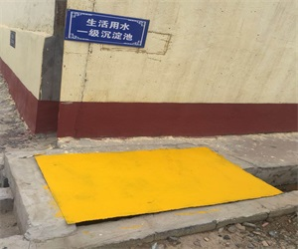  图3一级沉淀池 | 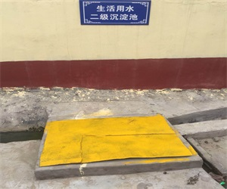  图4二级沉淀池
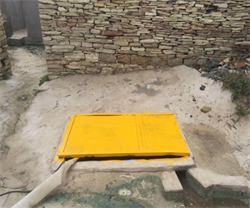  图5三级沉淀池 | 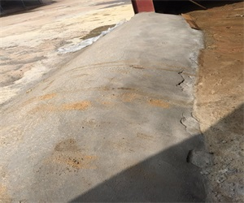  图6车间围堰
（3）装车废气集气罩太小，需要加大，装车废气集气罩吸力太小，需要加一台引风机。
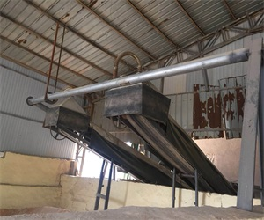  图7装车废气集气罩 | 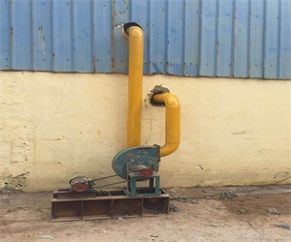  图8新加引风机

